指针云

项目简介
项目名称为pointer-cloud，采用C/S设计模式，实现在同一个局域网内共享资源的功能，客户端可上传资源到服务器或下载服务器上的资源，并进行一定的管理。

需求分析
1、登陆界面
注册账号后可登入

- 文件传输界面
- 下载功能
可搜索想要下载的内容，选择下载本地的位置
- 上传功能
本地的文件上传

功能：
- 用户可以上传或下载资源（可搜索）
- 管理资源（新建文件夹，移动，删除，重命名）
- 查看传输记录，某个文件的下载次数

图表设计

1.界面设计
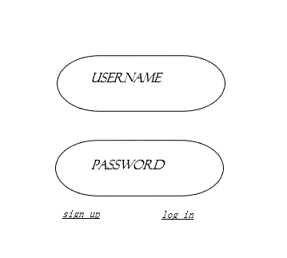
图1-1登录界面
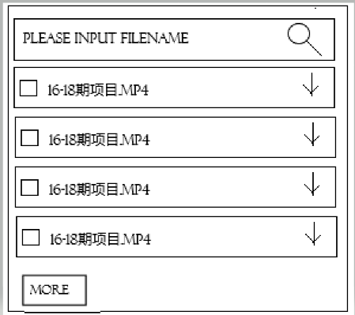
图1-2文件传输界面

数据库设计
表2-1 user_info表
列名 | 数据类型 | 长度 | 允许空 | 主键否 | 功能描述
userphone | varchar | 20 | 否 | 是 | 用户号码
userpass | varchar | 50 | 否 | 否 | 用户密码

表2-2 file_info表
列名 | 数据类型 | 长度 | 允许空 | 主键否 | 功能描述
filename | varchar | 50 | 否 | 是 | 文件名
fileaddr | varchar | 50 | 否 | 否 | 文件地址
downloads | int | 10 | 是 | 否 | 下载次数

表2-3 trans_info表
列名 | 数据类型 | 长度 | 允许空 | 主键否 | 功能描述
filename | varchar | 20 | 否 | 是 | 文件名
userphone | varchar | 50 | 否 | 否 | 用户号码
loadtime | varchar | 20 | 否 | 否 | 下载时间

（小说资源网）

项目简介
项目名称为（没想好），采用B/S设计模式，为小说爱好者提供免费小说资源供下载或在线阅读。

需求分析
- 首页
- 搜索功能
- 小说排行榜展示
- 跳转页面
- 跳转小说列表页面
汇总按名、按作者或属性搜索得到的小说
- 阅读界面
可调节字体，背景颜色
功能：
- 查找小说（可分类查找，按名、按作者、按属性等支持模糊查询）
- 大榜推荐（新书榜，热榜，最近更新等）
- 下载需要的小说资源（txt或百度云）
- 在线阅读

图表设计

界面设计
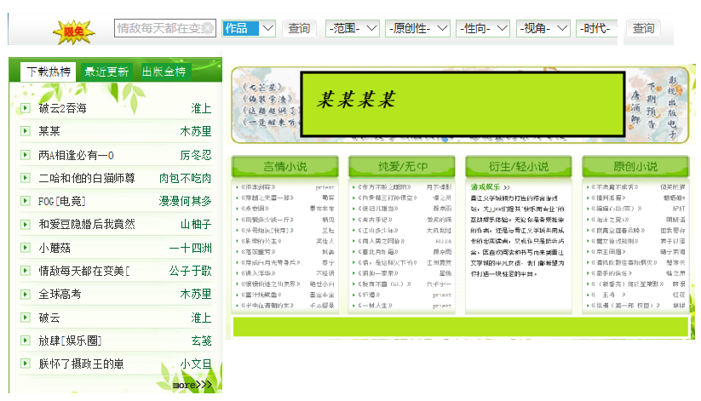
图1-1 首页

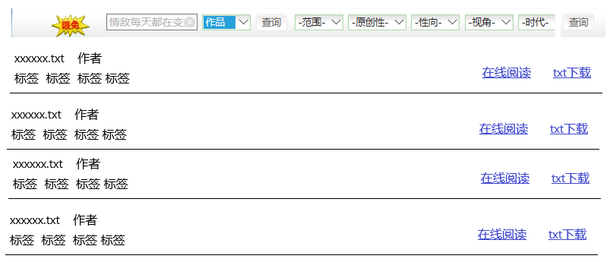
图1-2 跳转小说列表页

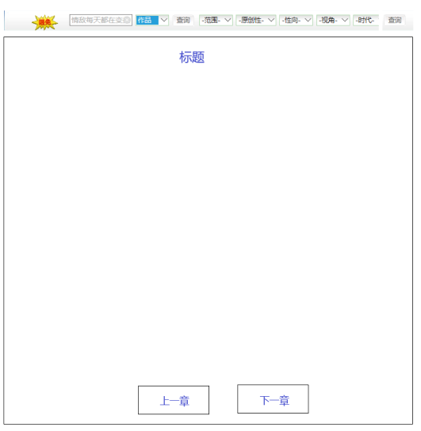
图1-3 在线阅读页面

2.数据库设计

